 |  |  | ISTRUZIONI DI INSTALLAZIONE | Rev.0
Scheda Can Bus:  REANULT KANGOO II 20082021 |  |  | 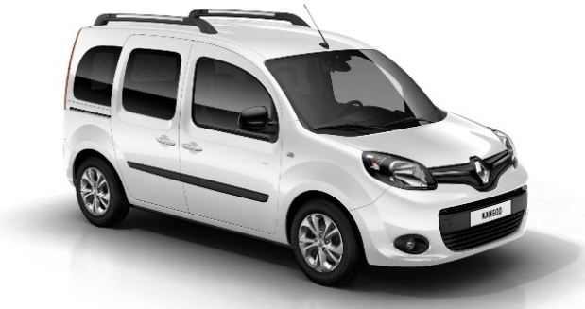
SELEZIONE DIP SWITCH O SOFTWARE
Aggiornamento da LISTA29 in avanti |  | 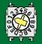9B
COLLEGAMENTI ELETTRICI TRA ALLARME E VETTURA
Funzione | Colore filo allarme |  | Posizione e connessione su vettura
Alimentazione | Rosso: |  | Collegarsi al filo ROSSO 6mm connesso sul retro della scatola fusibili posta, a sinistra, sotto il cruscotto lato guida.
Alimentazione | Nero: |  | Collegare sul nodo di massa posto dietro il cruscotto lato guida a sinistra.
Abilitazione  CAN BUS  Vedi foto 1 | Bianco/ Marrone: |  | Collegare al filo VIOLA pos. 20 del connettore NERO a 40 vie, siglato P201, connesso alla centralina NERA fissata verticalmente, a sinistra del piantone dello sterzo.
Abilitazione  CAN BUS  Vedi foto 1 | Bianco/Verde: |  | Collegare al filo ARANCIO pos. 40 del connettore NERO a 40 vie, siglato P201, connesso alla centralina NERA, fissata verticalmente, a sinistra del piantone dello sterzo.
Frecce  Vedi foto 2 | Fili Gialli: |  | Collegare ai fili BIANCO/NERO pos.3 e GRIGIO pos.2 del connettore NERO a 16 vie, siglato P203, connesso alla centralina NERA, fissata verticalmente, a sinistra del piantone dello sterzo.
Comando CLACSON  Vedi foto 3 | Bianco/Rosso: |  | Collegare al filo VIOLA del connettore NERO a 6 vie posto dentro la scatola dello sterzo, sotto il volante.
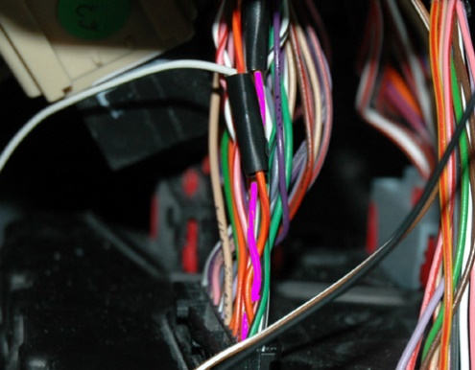  Can Bus  Foto 1 |  | 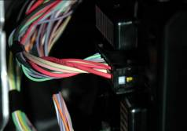  Frecce  Foto 2 |  | 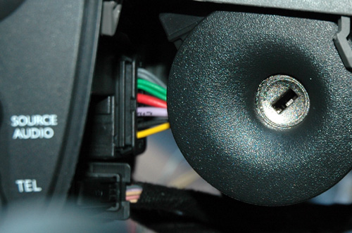  Clacson  Foto 3
Collegamenti Opzionali
Chiusura centralizzata | Filo Viola (apre)  Filo Giallo/Blu (Chiude) | Collegare i fili di apertura e chiusura al filo NERO pos.8 del connettore NERO a 8 vie, direttamente connesso al pulsante interno apri/chiudi.
Blocco Motore  Max 10A | Fili Verdi: | Interrompere il filo GIALLO in uscita dal fusibile N°22 da 5A, connesso alla scatola fusibili posta, a sinistra, sotto il cruscotto lato guida.
Blocco Motore  Max 10A | Fili Verdi: | Blocco avviamento modello elettrico: Interrompere il filo VIOLA direttamente connesso al blocchetto chiave | 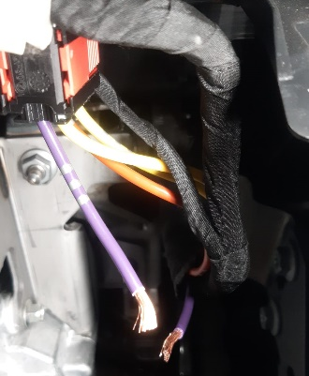
Comando COMFORT | Marrone: | Vettura non equipaggiata con sistema COMFORT. Per ottenere la salita dei vetri è necessario utilizzare il modulo supplementare Hps 44A. Ant. SX: filo BIANCO (positivo in salita); Ant. DX: filo VERDE. I fili sono posto nel fascio cavi posto dietro il battitacco lato guida.

